**4. Administración de Apache**

**4.12. Ficheros de registros (logs).**

Sobre la máquina ServidorLinuxXX consulta los ficheros de configuración de Apache y ob­serva las directivas utilizadas para definir la configuración de los ficheros de registros (logs). Pos­teriormente consulta estos ficheros.

1- Inicia una sesión en ServidorLinuxXX con un usuario con privilegios de administrador.

1. Consulta el archivo /etc/apache2/sites-available/default.
2. ¿Cuál es el fichero de logs de errores (directiva **ErrorLog**) y cuál es su nivel de prioridad (directiva LogLevel)?, Figura 4.74.

C:\Users\root\Desktop\IMAGENES-DESPLIEGUE\Captura4.74.PNG

Figura 4.74: Configuración del fichero de logs de errores

1. ¿Cuál es el fichero de logs de accesos (directiva CustomLog) y cuál es su formato (como no especifica ningún formato con **LogFormat** se usa el definido para el servidor principal)?. Figuras 4.75 y 4.76

C:\Users\root\Desktop\IMAGENES-DESPLIEGUE\Captura4.75.PNG

Figura 4.75: Configuración del fichero de logs de accesos

1. Consulta el log de errores /var/log/apache2/error.log.

6. Consulta el log de accesos /var/log/apache2/access.log.

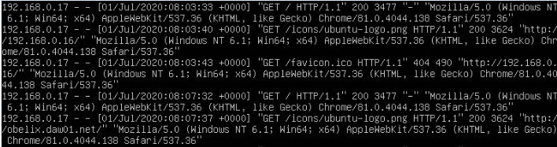

Figura 4.76: Configuración del fichero de logs de accesos